ANEXO III – TERMO DE REFERENCIA
PROJETO CARAVANA DA JUVENTUDE CIDADÃ

Caravana da Juventude Cidadã

Brincando e Aprendendo

- APRESENTAÇÃO:

A Caravana além de proporcionar momentos de lazer e diversão é também um processo pedagógico que mais tem tido êxito junto aos alunos, pais, professores das escolas onde a caravana passa. Abordando de maneira lúdica os temas atuais juvenis, ao mesmo tempo onde os jovens são despertados para uma cidadania ativa, para que possa ser desempenhada de maneira plena, por esse e outros benefícios é que a Secretaria de Assuntos Extraordinários da Prefeitura Municipal de São Gonçalo do Amarante/RN vem através deste projeto proporcionar a valorização dos jovens bem como o resgate de valores éticos e responsabilidade social dos participantes envolvidos nesta Caravana.

JUSTIFICATIVA:

Com a Constituição de 1988, o lazer passou a ser direito social de todos os cidadãos Brasileiros. Tal direito é assegurado também, praticamente em todas as constituições estaduais e leis orgânicas Municipais do País.

O Lazer, na perspectiva esportiva, ou artística através da dança e do teatro, vem ganhando Importância enquanto política pública neste sentido os Governos passaram a entendê-lo como setor importante para o desenvolvimento social e valorizou-se a necessidade de se investir neste segmento. Falar em direitos e deveres, construindo cidadania, de esporte lazer, cultura e educação é, sem sombra de dúvida falar em desenvolvimento humano.

O Lazer é um fenômeno moderno, que cada vez mais ganha espaço no âmbito social e acadêmico, inserindo-se na vida das pessoas dentro das comunidades e nas discussões acerca dos seus potenciais e seus reflexos no mundo em que vivemos. A importância da Cidadania cultura e lazer se dão pelo fato dele se configurar como espaço de transformação social e de colaboração com a construção de novas normas de convivência e estabelecimento de melhores relações com as pessoas.

A Cidadania cultura o lazer podem ser entendidos como lugar de exclusão da liberdade de forma a contribuir com a formação do ser humano nos mais variados aspectos, utilizando-se de conteúdos e características que expresse a realidade atual e local e socioeconômica nas quais os indivíduos estejam inseridos.

A Caravana da Juventude Cidadã deverá ser um estímulo no processo de aprendizagem e participação não só do aluno, como do próprio professor, onde o aluno é professor entrarão juntos neste despertar para uma cidadania ativa e plena.

A Caravana da Juventude Cidadã é um projeto de ação das Secretarias Municipais de Juventude, Esporte e Lazer e Secretaria de Assuntos Extraordinários, que tem por iniciativa, proporcionar momentos de lazer, diversão e entretenimento, é também o processo pedagógico que mais tem tido êxito junto às escolas e as comunidades deste Município.

A Caravana Juventude Cidadã, tem o objetivo de abordar de maneira lúdica os temas atuais juvenis, ao mesmo tempo onde os jovens são despertados para uma cidadania ativa, o projeto busca a valorização dos jovens bem como o resgate de valores éticos e responsabilidade social.

O Lazer é um fenômeno moderno, que cada vez mais ganha espaço no âmbito social e acadêmico, inserindo-se na vida das pessoas dentro das comunidades e nas discussões acerca dos seus potenciais e seus reflexos no mundo em que vivemos. A importância da cidadania, cultura e lazer se dão pelo fato deles se configurar como espaço de transformação social e de colaboração com a construção de novas normas de convivência e estabelecimento de melhores relações com as pessoas.

A cidadania, cultura e o lazer podem ser entendidos como lugar de exclusão da liberdade de forma a contribuir com a formação do ser humano nos mais variados aspectos, utilizando-se de conteúdos e características que expresse a realidade atual, local e socioeconômica nas quais os indivíduos estejam inseridos.

A Caravana Juventude Cidadã tem o público estimado de aproximadamente 12.700 (doze mil e setecentos) estudantes das escolas da rede pública municipal, distribuídas no nosso município (zona rural e urbana).

OBJETIVO GERAL:

A Caravana da Juventude Cidadã tem como objetivo principal integrar alunos e todo o meio educacional, em momento de lazer e aprendizagem visando identificar e dar resposta às demandas, necessidades e inquietações dos nossos jovens, que precisam ser mais um participante ativo, solidário, construtivo e criativo na solução dos problemas reais, na escola, na comunidade e na vida social de maneira ampla para este município.

OBJETIVOS ESPECÍFICOS:

- Promover a integração entre estudantes, professores, funcionários, pais e comunidades oportunizando a vivência em harmonia com a escola, família e comunidades;
- Despertar o espírito de competição sadia;

- Valorizar alunos em seus aspectos intelectuais, culturais, éticos;

- Servir como elemento educativo;

-Combater o desperdício de água;

-Desenvolver o espírito participativo como atitude positiva e enriquecedora da formação do cidadão;
- Estimular o espírito de liderança e motivação;

-Prevenção do uso de drogas,

-Despertar nos alunos as práticas de reciclagem e prevenção do meio ambiente, de melhores relações com as pessoas.
-Valorizar a criatividade da juventude,

-Estimular o processo de aprendizagem dos alunos,

-Desperta-los para uma cidadania ativa,

-Possibilitar o conhecimento, acesso a informação dos bens culturais existentes no Município,

- Despertar no aluno a valorização do trabalho em equipe,

-Contribuindo nas relações interpessoais,

-Prevenção e combate ao uso de drogas.

PÚBLICO ALVO:

12.000 (Doze mil) estudantes das escolas da rede pública municipal.

CRONOGRAMA DE ATIVIDADES DO EVENTO:

CRONOGRAMA DE EXECUÇÃO DAS AÇÕES DA CARAVANA JUVENTUDE CIDADÃ – 2017
AÇÕES/ESCOLAS | JAN | FEV | MAR | ABR | MAI | JUN | JUL | AGO | SET | OUT | NOV | DEZ
FORMATAÇÃO DO PROJETO |  |  | X | X
REUNIÃO COM A EQUIPE PARA APRESENTAÇÃO DO PROJETO |  |  |  | X
ELABORAÇÃO DO ORÇAMENTO DO PROJETO |  |  |  | X
PUBLICAÇÃO DO CHAMAMENTO PUBLICA DO PROJETO |  |  |  |  | X
EXECUÇÃO DAS ATIVIDADES DA CARAVANA DA JUVENTUDE, CIDADÃ |  |  |  |  |  | X | X | X | X | X | X | X

ATIVIDADES:

  - Apresentação musical de personagens (Com a mensagem de uma alimentação saudável)
  - Frozen e os cuidados com a água do planeta
  - Peça teatral os três porquinhos (Prevenção às Drogas)
  - Musical Minecraft contra o Aedes Aegypti
  - Os Minions na educação para o trânsito
  - Oficinas com material reciclável e com hortas em pneus
  - Apresentação de Grupo artístico da Escola
  - Encerramento com apresentação com grupo folclórico do município

METODOLOGIA:

As atividades da Caravana serão compostas por provas esportivas, e apresentações culturais, oficinas de preservação ambiental, prevenção a doenças, educação para o trânsito, alimentação Saudável. Juntas passaram uma mensagem de consciência social, ambiental de competição saudável e prevenção ao uso de drogas. Será realizada uma reunião com todos os representantes das escolas participantes para a discussão de todo o processo do evento.

PARCERIAS E INTERFACES:

Da SECRETARIA MUNICIPAL DE SAÚDE com o combate a dengue feita de maneira preventiva e informativa através de peça teatral. SECRETARIA DE JUVENTUDE ESPORTE E LAZER com mine torneios esportivo, onde as equipes campeãs serão contempladas com medalhas e as escolas com kits esportivos. Contaremos também com a parceria da SECRETARIA DE MEIO AMBIENTE
Através da qual abordaremos o tema da educação ambiental feita de maneira lúdica e divertida. Do SAAE com a campanha contra o desperdício da água. SECRETARIA DE EDUCAÇÃO E SECRETARIA DE DEFESA SOCIAL, com o nossa principal e de maior ênfase que será a prevenção ao uso de drogas. Contaremos com a participação do DEMUTRAN com oficinas de educação para o trânsito.
SECRETARIA DE AGRICULTURA onde implantaremos as hortas escolares com palestras sobre alimentação saudável.
SECRETARIA DE CULTURA com apresentações folclóricas locais resgatando a identidade cultural sãogonçalenses.
SECRETARIA DE COMUNICAÇÃO E EVENTOS divulgação e lançamento do projeto.

RECURSOS: (MATERIAL A SER ADQUIRIDO E CONTRATADO)

Nº ITEM | DESCRIMINAÇÃO DOS ITENS | UNID. | QUANT. | VALOR | VALOR TOTAL
01 | FIGURINOS DA ANNA E ELSA  Anna ( Frozen): Veludo, oxford, cetim, malha, feltro, grellot, viés, zipper, passamanaria, acessórios (broche,peruca), calçado.  Elza (Frozen): Crepe georgette ou tecido com efeito lurex, malha, voil, miçangas, lantejoulas, cristais, ilhoses, aspas, acessórios (broche, peruca), calçado.  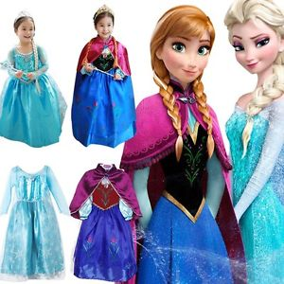 | Und | 02
02 | FANTASIA BASEADA NO JÔGO MANECREFT  CABEÇA QUADRADA DE ESPUMA E NYLON DUBLADO  3. Minecraft: Papelão, tecido de algodão, cola branca, isopor, tinta acrílica, massa acrílica, camiseta de malha, calça e calçado.  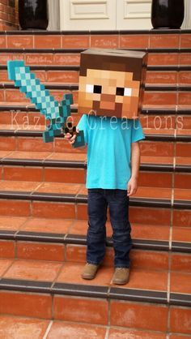 | Und. | 01
03 | FIGURINO DA PEPPA PIG  Peppa Pig: Espuma (2cm e 1cm), acoplado, malha, cola contato, tecido de algodão para fôrro, feltro, tela, borracha grossa para solado.  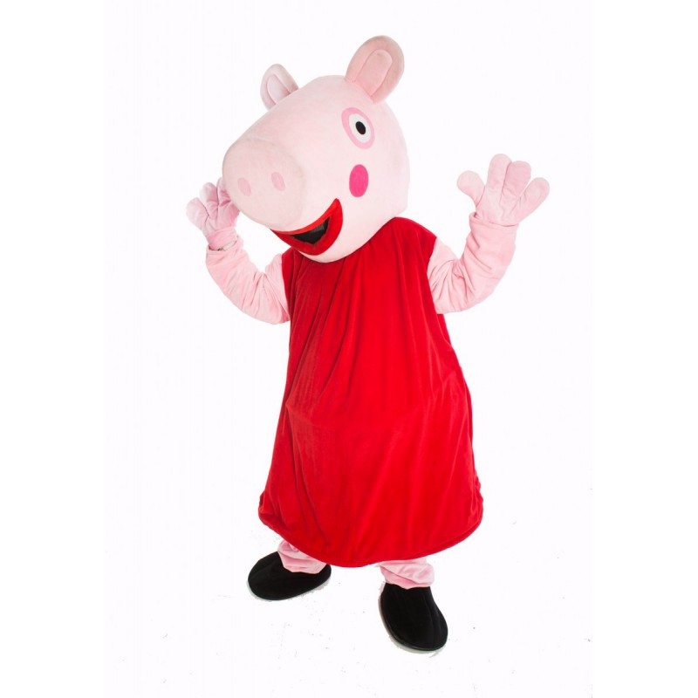 | Und. | 01
04 | FIGURINO DA BRUXA  Bruxa: Malha para vestido e revestimento do chapéu, arame, EVA, zipper, grellot, acessórios (colar, anel, peruca, calçado).  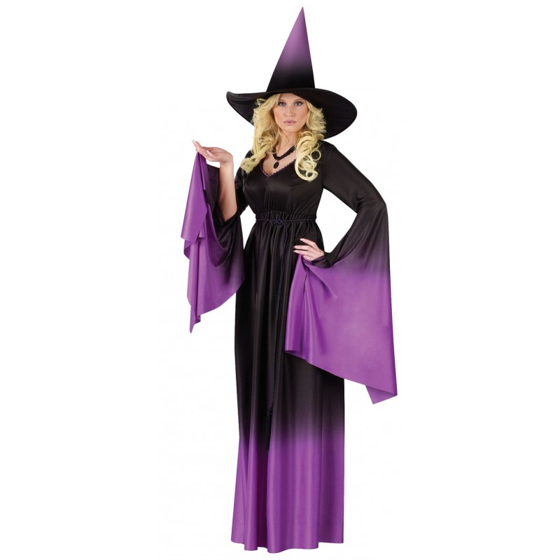 | Und. | 01
05 | FIGURINO BASEADO NO AEDS EGIPTH  Aedes Egipt: Espuma (2cm), cola contato, bola de isopor, tela, tinta acrílica, nylon dublado, malha, arame, voil, zipper, macarrão de piscina e calçado.  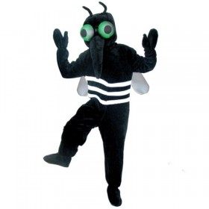 | Und. | 01
06 | DOIS FIGURINOS BASEADOS NOS MINIONS  Minions: Espuma (2cm e 1cm), cola contato, arame, tela, EVA, nylon dublado, feltro, malha para revestimento da espuma, malha para a roupa e tecido de algodão para forro da espuma, borracha grossa para solado do calçado. | Und. | 02
07 | SUPORTE PARA CENÁRIO  MATERIAL :  - Tubos de metalon quadrado  - 3 base de ferro chapada  - Parafusos exagonais com porcas e arruelas  - Solda eletrônica  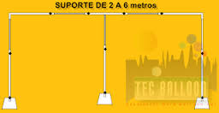 | Und. | 01
08 | MATERIAL PARA A REFORMA DOS ADEREÇOS  - brascoplast  - espuma de 3mm  - splay de esmalte sitético cores primarias e secundárias  - tesolra de tecido g  - estilet profissional  - passamanaria  - fitas de cetin cores variadas  COFECÇÃO DAS PLACAS DE TRÂNSITO  MATERIAL:  - Emborrachado de 3mm  - Eva  - Cola instantanea  - Brascoplast | Und. | 01
09 | CONFECÇÃO DO PAINEL DO CENÁRIO  Paisagem de floresta com árvore em destaque e com rio aparente.  Tela de 6mt largura - por 2.50 mtc. Altura  Banner impresso | Und. | 01
10 | CONTRATAÇÃO TEMPORÁRIA DE 10 PESSOAS PARA APRESENTAÇÃO EM PERSONAGENS  PERSONAGENS: minions, aeds egipth, bruxa, peppa pig, manecreft, anna e elsa.  As pessoas a serem personagens podem ser do sexo masculino ou feminino e ter entre 18 a 30 anos. E com experiência ou curso de teatro. | Und. | 10
VALOR TOTAL |  |  |  | R$ 17.500,00

RESULTADOS ESPERADOS:

METAS QUANTITATIVAS

- Promover a socialização, a criatividade o senso de solidariedade,
-Fomentar o crescimento e a valorização da cultura,
-Despertar os jovens para uma cidadania ativa e plena, com a promoção e vivência da cidadania,
-Estimular o associativismo juvenil,
-Desenvolver nas pessoas uma consciência ambiental,
-Prevenção ao mosquito Aedes Aegypti e doenças por ele transmitidas,
-Educação para o Trânsito,
-Educação alimentar.

